補足説明資料
資料２

- 府域における地質データの整備状況等について
- 府域では、平成29年度末現在、自然由来特例区域として大阪市域（主に北区、西淀川区、淀川区）に38件、門真市域に２件の計40件を指定している。
- 自然由来特例の調査は、地歴調査の結果、調査対象地の試料採取等対象物質がシアン化合物を除く第二種特定有害物質であり、かつ、人為的原因を確認することができない場合については、専ら地質的に同質な状態で汚染が広がっているいわゆる自然由来の土壌汚染である可能性があることから、この特性を踏まえた適切かつ効率的な調査の観点から、以下のとおり、通常の土壌汚染状況調査とは別の調査方法を行うことと規定されている。
（試料採取等の具体的な方法）
- 試料採取等の対象とされた単位区画において、基準不適合土壌が存在するおそれが多いと認められる地層の位置が明らかでない場合にあっては、地表から深さ１０メートルまでの土壌をボーリングにより採取して土壌溶出量及び土壌含有量を測定すること。
- 当該地層の位置が明らかである場合にあっては、地表から深さ１０メートルまでの土壌であって当該地層内にあるものを採取して土壌溶出量及び土壌含有量を測定すること。
- 府域では、以下のとおり自然由来特例区域に該当するか否かの判断を行っている。
- 大阪市域では、大規模工事のため支持層の確認のためGL-約40ｍまでのボーリング調査が実施されており、当該ボーリング結果と周辺の指定済のボーリング調査結果から、基準値超過が確認されている地層の連続性を確認し、自然由来による汚染と判断。
- 門真市域では、人為由来の汚染を全て掘削除去した後に自然由来汚染の確認のため、自然由来特例の調査（GL-10mまでのボーリング調査）を実施。地層断面から連続性があること、同一の地層から同程度の基準値超過が確認されることから、自然由来による汚染と判断。
- これらのうち、大阪市域のボーリング調査結果をとりまとめた資料について図１から図３に示す。
- また、ボーリング調査結果以外では、地層断面や土質特性を把握するために、「新関西地盤 大阪平野から大阪湾2007」や「関西圏地盤情報ライブラリー」等を活用している。

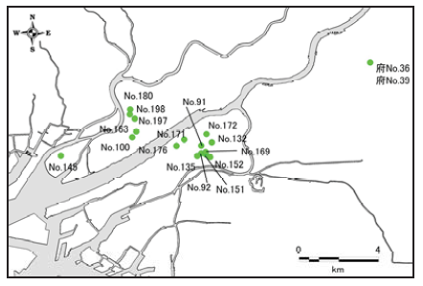

図１ 府域における自然由来特例区域の分布
（伊藤ほかKansai Geo-Symposium 2016 発表論文）

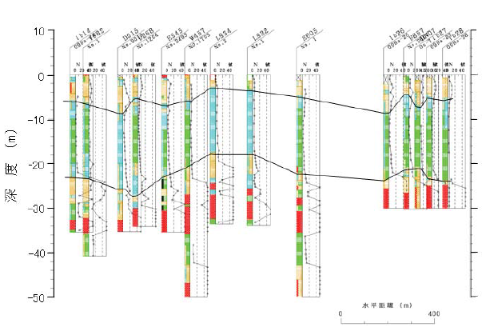

図２ 大阪市北区近傍のボーリング断面図（同論文）
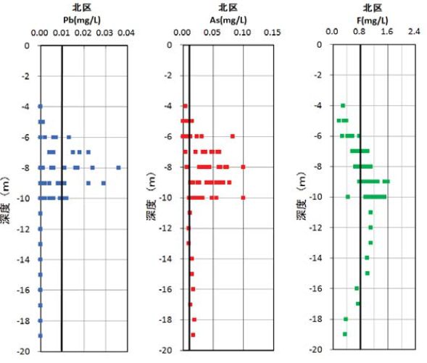

図３ 大阪市北区における各物質の溶出量の深度方向の分布状況（同論文）
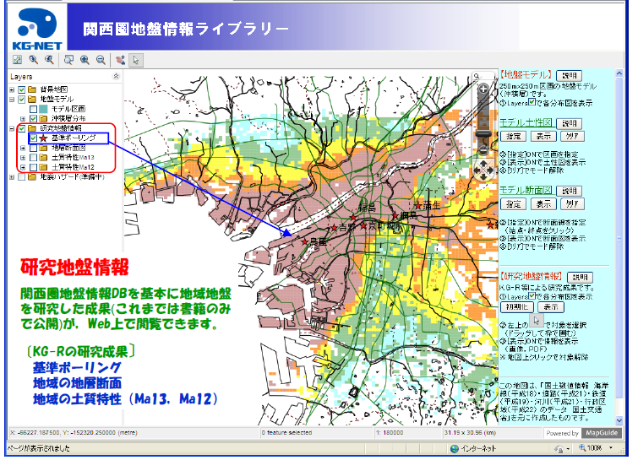

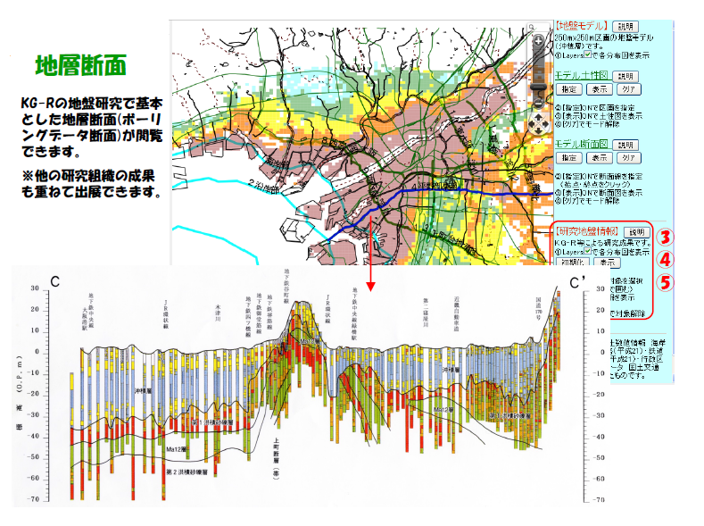

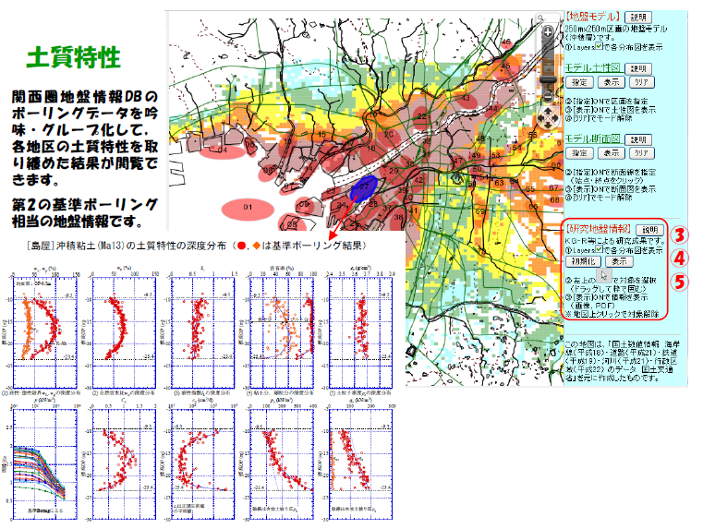

図４ 地層断面と土質特性（関西圏地盤情報ライブラリー）

- 土砂埋立て等の規制に関する条例の概要
- 目的
- 土砂埋立て等に関する府、土砂埋立て等を行う者、土砂を発生させる者及び土地の所有者の責務を明らかにするとともに、土砂埋立て等について必要な規制を行うことにより、土砂埋立て等の適正化を図り、災害の防止及び生活環境の保全に資すること。
- 対象となる土砂埋立て等
- 土地の埋立て、盛土、その他の土地への土砂の堆積（一時的な保管を含む）を行う行為
    - 許可
- 土砂の埋立て等を行う区域の面積が3,000㎡以上の場合、土砂の埋立て等を行おうとする者は、あらかじめ知事の許可を受けなければならない。
- ただし、以下の埋立て等については許可を要しない。
- 土地の造成等の区域において行う土砂埋立て等であって、当該区域において採取された土砂のみを用いて行うもの
- 国や地方公共団体等が行う土砂埋立て等
- 採石法、廃棄物の処理及び清掃に関する法律、土壌汚染対策法の規定により許可等を受けた施設等で行う土砂埋立て等
- 港湾法、道路法、土地区画整理法等の許可等、法令等による処分等に基づく土砂埋立て等
- 土壌汚染対策法及び生活環境保全条例に基づく指定区域内で行う汚染の除去等の措置として行う土砂埋立て等 など
    - 許可の基準
- 災害の発生を防止するため、地下水等の排除や擁壁設置等に関する構造上の基準に適合していること
- 埋立て等区域外への排水の水質検査を行うために必要な措置が図られていること など
    - 許可を受けた者の責務
- 搬入する土砂の発生場所及び当該土砂の汚染（土壌汚染対策法の指定基準に適合していないこと）のおそれがないことの確認、それらの結果の報告
- 搬入した土砂の量などを記載した土砂管理台帳の作成、搬入した土砂の量の報告
- 排水の定期的な水質検査、その結果の報告 など

- 「地下浸透防止措置が講じられた施設の廃止に伴う土壌汚染のおそれの判断」に
ついて
１）中央環境審議会答申の概要
・ 平成24年の改正水質汚濁防止法において、有害物質を使用・貯蔵等する施設の設置者に対し、地下浸透防止のための構造、設備及び使用の方法に関する基準の遵守、定期点検を義務付ける規定等が設けられた。
- 中環審第一次答申では、地下浸透防止措置が確実に講じられていることが地歴調査によって確認された土地においては、地下浸透防止措置が講じられた後に限って、当該施設で使用されていた物質について、土壌汚染のおそれが認められないものとして扱うべきとの方向性が示された。
- 第二次答申において、具体的な取扱いを以下のとおりとすることが適当であるとされた。
- 地歴調査により把握した情報に基づく汚染のおそれの区分において、改正水濁法施行日以降に新設された有害物質使用特定施設が改正水濁法に定める構造基準等に適合し、かつ、同法に基づく点検が適切に行われ、有害物質を含む水が地下に浸透したおそれがないことが確認できた場合、当該地下浸透防止措置が講じられた範囲は、汚染のおそれがない土地として扱う。
- 地歴調査において有害物質使用特定施設の点検結果から有害物質の漏えい等の可能性があることが判明した場合や、改正水濁法施行前における特定有害物質の使用等の履歴が確認された場合は、おそれが比較的多い土地に分類する。
２）条例の概要
- 条例は、平成24年以前から、有害物質を含む汚水及び廃液の地下浸透を禁止しており、施設の構造基準等は定めていないが、有害物質を含む汚水等を浸透させるおそれがあると認められる場合に、届出施設の構造及び使用方法の改善や当該施設の使用の一時停止等を命ずる規定を設けることによって、地下浸透の防止を図っている。

- 条例における罰則及び公表等の規定について
- 条例は、下表のとおり、要措置管理区域における汚染の除去等の措置や要届出管理区域における土地の形質変更、汚染土壌の搬出等に関する各規定への違反について、懲役、罰金または過料を科する罰則規定を設けている。
- また、土壌汚染状況調査結果の報告義務等の規定への違反について、調査結果の報告をすべきことなどを勧告し、勧告を受けた者が正当な理由なく従わない場合は、勧告の内容や氏名等を公表することができる規定を設けている。
- 以上のように、規制の内容に応じて、制度の実効性を確保するために必要な措置を講じている。
条例における罰則及び公表等の規定
違反の内容 |  | 罰則及び公表等の規定
土壌汚染状況調査 | 施設廃止時の土壌調査結果の報告 | 罰則規定なし  勧告・公表の規定あり
 | 確認を受けた土地の利用方法の変更届出
 | 形質変更時の土地の利用履歴等の報告
 | 形質変更時の土壌調査結果（ダイオキシン類）の報告
 | 操業中の工場における形質変更時の土壌調査結果の報告
 | 土地所有者等における調査・措置実施結果の記録及び保管
 | 土地所有者等における調査・措置実施結果の引継ぎ
指定区域に係る規制 | 措置の実施命令 | 懲役１年以下、罰金50万円以下
 | 要措置管理区域内の形質変更の禁止 | 同上
 | 要届出管理区域内の形質変更の届出 | 懲役３月以下、罰金20万円以下
 | 同届出（経過措置、非常災害時） | 過料５万円以下
 | 同届出に係る計画変更命令 | 懲役１年以下、罰金50万円以下
汚染土壌の搬出 | 汚染土壌の管理区域外への搬出の届出 | 懲役３月、罰金20万円以下
 | 汚染土壌搬出届出内容の変更の届出 | 同上
 | 非常災害時の汚染土壌の搬出の届出 | 過料５万円以下
 | 汚染土壌の運搬方法の変更、処理業者への委託の命令 | 懲役１年以下、罰金50万円以下
 | 汚染土壌運搬基準の遵守 | 懲役３月以下、罰金20万円以下
 | 汚染土壌の処理の汚染土壌処理業者への委託義務 | 同上
 | ダイオキシン類汚染土壌の処理の知事による確認 | 同上
 | 汚染土壌の搬出者・運搬実施者に対する措置命令 | 懲役１年以下、罰金50万円以下
汚染土壌管理票 | 汚染土壌管理票交付義務 | 懲役３月以下、罰金20万円以下
 | 運搬受託者から管理票交付者への写しの送付等 | 同上
 | 処理受託者から管理票交付者等への写しの送付 | 同上
 | 管理票交付者の写しの保存 | 同上
 | 管理票交付者への写しの不送付時の届出 | 過料５万円以下
 | 運搬受託者の管理票・写しの保存 | 懲役３月以下、罰金20万円以下
 | 処理受託者の管理票の保存 | 同上
 | 運搬を受託していない者の虚偽記載管理票の交付禁止 | 同上
 | 処理を受託していない者の虚偽記載管理票の交付禁止 | 同上
 | 運搬受託者の運搬未終了時等の写しの送付禁止 | 同上
検査、報告 | 立入検査、報告徴収 | 罰金10万円以下
両罰規定 すべての罰則について両罰規定を設けている。

